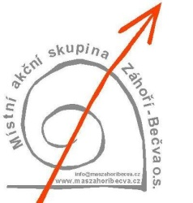



TATO AKCE JE USKUTEČNĚNA ZA FINANČNÍ PODPORY PROGRAMU OBNOVY VENKOVA 2009 OLOMOUCKÉHO KRAJE.

MAS ZÁHOŘÍ - BEČVA
POŘÁDÁ
2.část akce
SLAVNOSTI OHNĚ

KDO: AKCE JE URČENA MLÁDEŽI VE VĚKU 13 – 25 let, ÚČASTNÍKŮM 1. ČÁSTI
KDE: 8.8.09 V TÝNĚ NAD BEČVOU
SRAZ: V 10,00 hod. v zahradě domu č. 111 na Lipnické ulici (u zrcadla – ateliér Wolf)

CO: ČEKÁ NÁS NATAHOVÁNÍ KŮŽÍ NA TĚLA BUBNŮ, VÝPAL V PŘÍMÉM OHNI – RAKU PECI. BUDE PRO VÁS PŘIPRAVEN OBĚD, SVAČINA A PITNÝ REŽIM. S SEBOU OBLEČENÍ NA PRÁCI, NOVINOVÝ PAPÍR, PRACOVNÍ RUKAVICE, STAROU HADRU (UTĚRKA, PLACHTA), STARÝ HRNEC S POKLIČKOU (ZNIČÍ SE), REDUKČNÍ MATERIÁL – RÝŽE, NUDLE, KDO MÁ - PILINY

